Dribbler en faisant
le tour des plots.
1 point par tour

CP CE1 CE 2


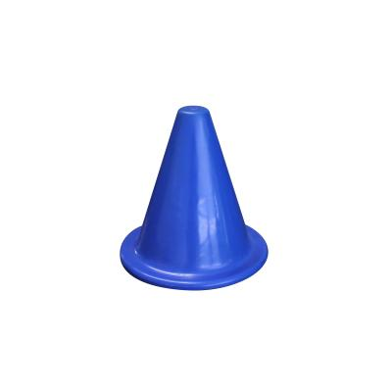

3 mètres = 3 grands pas


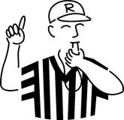
Le camarade compte les points et chronomètre : 1 minute

La distance est de 3 mètres mais elle peut être modifiée selon la place.
On change les rôles à chaque partie.
L’enfant peut jouer 3 parties par récréation.
On garde le meilleur score.

Dribbler main droite sur place
1 point par dribble

CP CE1 CE 2

Le camarade compte les points et chronomètre : 1 minute

On change les rôles à chaque partie
L’enfant peut jouer 3 parties par récréation
On garde le meilleur score

Dribbler main gauche sur place
1 point par dribble

Le camarade compte les points et chronomètre : 1 minute
On change les rôles à chaque partie.
L’enfant peut jouer 3 parties par récréation.
On garde le meilleur score.

CP CE1 CE 2

